**Акция «От всей души»**

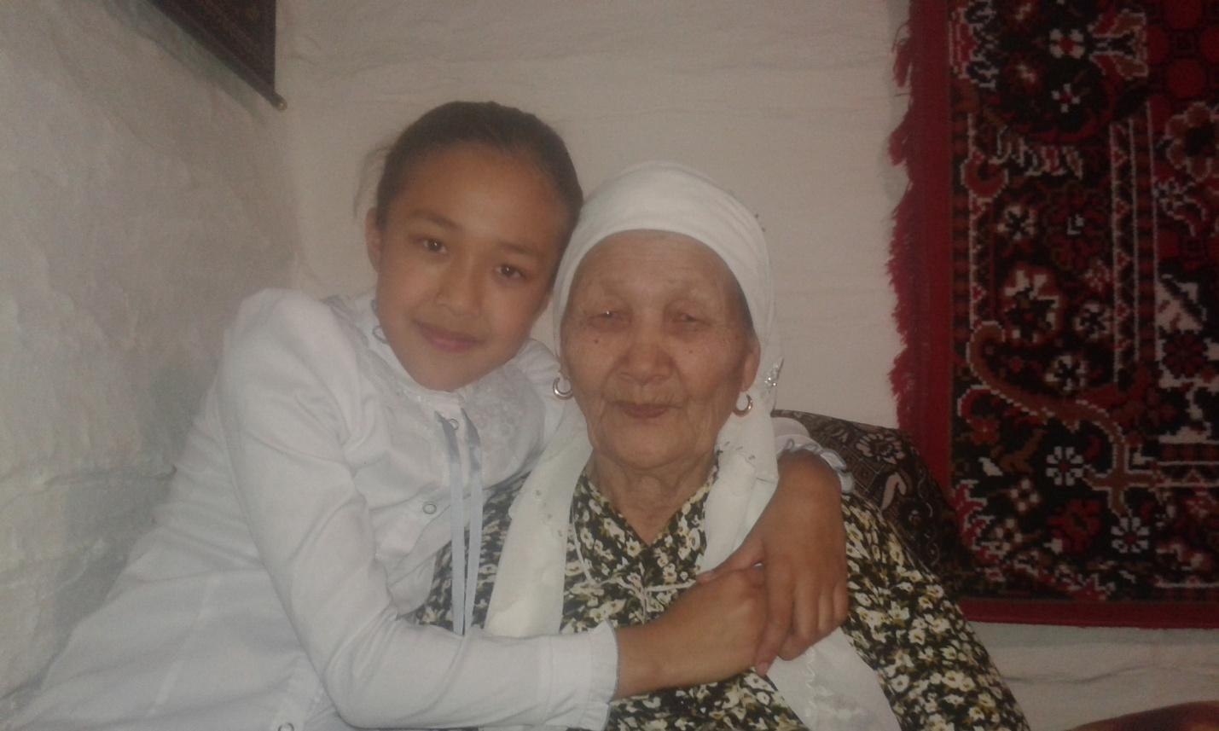

**Бабушка**

**Моя бабушка – Бимусинова Вазипа родилась 30 мая 1930 года. Когда началась война, ей было всего 11 лет. Она рассказывала, какие были тяжелые годы, как приходилось выживать без еды, какой рёв стоял в деревне, когда приходили чёрные похоронки. Она всё это до сих пор помнит, хотя была маленькая. Помнит, как пережили войну с отцом и младшей сестрой, их мама умерла очень рано, когда они были маленькими.**

**Когда бабушке исполнилось 19 лет, она вышла замуж, родила 8 детей. Мой папа самый младший в семье из мальчиков. У нас, казахов, принято, что младший ребёнок мужского пола остаётся жить с родителями. Так мы и живём с бабушкой, ухаживаем за ней, стираем, кормим, стелем постель. Хотя ей уже 85 лет, она полна сил и оптимизма. Когда родителей нет дома, она за нами присматривает, кормит и голубит нас. Мы её очень любим и называем ласково «әже».**

**Бимусинова Самира,**

**ученица 4 класса**

**МАОУ Прокуткинская СОШ**

**Кл. руководитель: Мячкина М.М.**

**Акция «От всей души»**

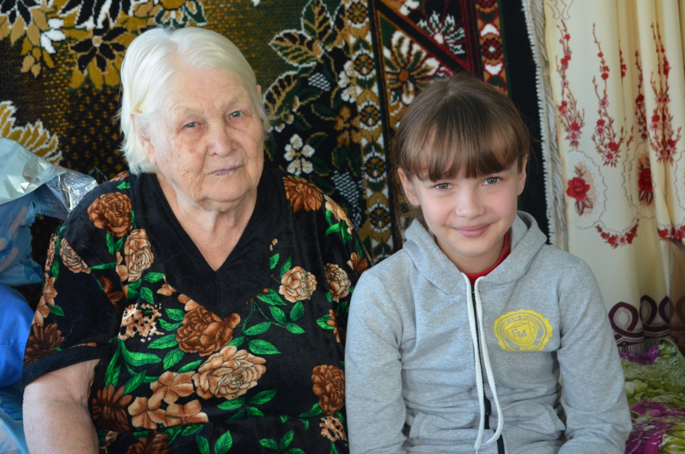

**Моя бабуля**

**Бабулю свою очень сильно люблю!**

**Об этом я часто ей говорю.**

**Она ведь тяжёлую жизнь прожила,**

**Немало и пота, и слёз пролила.**

**Войну и разруху, и голод, и труд-**

**Всё руки расскажут,**

**Кто видел - поймут.**

**Как бабушка честно всю жизнь прожила,**

**Доброй и любящей мамой была.**

**Хочу я бабуле добра пожелать!**

**Здоровья и счастья, и горя не знать!**

**Зубрилина Светлана,**

**ученица 4 класса**

**МАОУ Прокуткинская СОШ**

**Кл. руководитель: Мячкина М.М.**